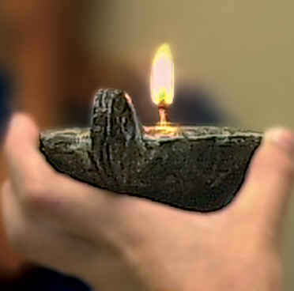
Lunes 2 de febrero 2009 Presentación del Señor. María de la Candelaria
Dios todopoderoso y eterno, mira a tus fieles reunidos hoy para celebrar la presentación en el templo de tu Hijo Jesucristo, y concédenos que podamos presentarnos ante ti plenamente renovados en el espíritu. Por nuestro Señor…
Mal 3,1-4: “Entrará en el santuario el Señor”
Salmo 23 El Señor es el rey de la gloria.
Heb 2,14-18: “Tenía que parecerse en todo a sus hermanos”
Lc 2,22-40: Este niño será signo de contradicción. “Cuando se cumplieron los días de la purificación de María, según la Ley de Moisés, llevaron a Jesús a Jerusalén para presentarle al Señor, como está escrito en la Ley del Señor: Todo varón primogénito será consagrado al Señor y para ofrecer en sacrificio un par de tórtolas o dos pichones. Y he aquí que había en Jerusalén un hombre llamado Simeón; este hombre era justo y piadoso, y esperaba la consolación de Israel; y estaba en él el Espíritu Santo. Le había sido revelado por el Espíritu Santo que no vería la muerte antes de haber visto al Cristo del Señor. Movido por el Espíritu, vino al Templo; y cuando los padres introdujeron al niño Jesús, para cumplir lo que la Ley prescribía sobre él, le tomó en brazos y bendijo a Dios diciendo: Ahora, Señor, puedes, según tu palabra, dejar que tu siervo se vaya en paz; porque han visto mis ojos tu salvación, la que has preparado a la vista de todos los pueblos, luz para iluminar a los gentiles y gloria de tu pueblo Israel.» Su padre y su madre estaban admirados de lo que se decía de él. Simeón les bendijo y dijo a María, su madre: Este está puesto para caída y elevación de muchos en Israel, y para ser señal de contradicción, ¡y a ti misma una espada te atravesará el alma!, a fin de que queden al descubierto las intenciones de muchos corazones.» Había también una profetisa, Ana, hija de Fanuel, de la tribu de Aser, de edad avanzada; después de casarse había vivido siete años con su marido, y permaneció viuda hasta los ochenta y cuatro años; no se apartaba del Templo, sirviendo a Dios noche y día en ayunos y oraciones. Como se presentase en aquella misma hora, alababa a Dios y hablaba del niño a todos los que esperaban la redención de Jerusalén. Así que cumplieron todas las cosas según la Ley del Señor, volvieron a Galilea, a su ciudad de Nazaret. El niño crecía y se fortalecía, llenándose de sabiduría; y la gracia de Dios estaba sobre él”
La Luz de Jesús
brilla en tu hogar. No la puedes esconder…
¡Enciende una Luz en la oscuridad!
Según las normas del Antiguo Testamento
- Para la purificación de la mujer que había dado a luz era necesario sacrificar un cordero.
- Pero para la gente pobre un cordero costaba demasiado.
- El libro del Levítico (Levítico 12,2-8) dice que, en este caso, es suficiente la ofrenda de dos tórtolas o dos palomas.
- Quizás ni siquiera estas eran muy baratas, pero el precio es el símbolo del valor de lo que viene ofrecido.
- Por muy caras que sean, dos tórtolas no son nada en comparación con la vida de un hombre.

“Dios hizo brillar su luz en nuestros corazones haciendo resplandecer el conocimiento de la gloria de Dios reflejada en el rostro de Cristo” (2 Corintios 4, 6)
Simeón…
- Un varón justo y temeroso de Dios, que aguardaba el consuelo de Israel
- Lleno del Espíritu Santo
“Señor, ya puedes dejar morir en paz a tu siervo, según lo que me habías prometido, porque mis ojos han visto a tu Salvador, al que has preparado para bien de todos los pueblos; luz que alumbra a las naciones y gloria de tu pueblo, Israel”
Ana
- Había también una profetisa, Ana, hija de Fanuel, de la tribu de Aser.
- Era una mujer muy anciana.
- De joven, había vivido siete años casada y tenía ya ochenta y cuatro años de edad.
- No se apartaba del templo ni de día ni de noche, sirviendo a Dios con ayunos y oraciones.
- Ana se acercó en aquel momento, dando gracias a Dios y hablando del niño a todos los que aguardaban la liberación de Israel.

mrivassnchez@gmail.com

